Извещение о проведении общественного обсуждения
в форме информирования физических и юридических лиц и анализа общественного мнения
градостроительного проекта
«Проект детального планирования микрорайона «Северный-5» в г. Вилейке Минской области»
Организатор проведения общественного обсуждения, заказчик проекта: Вилейский районный исполнительный комитет (далее – райисполком).
юридический и почтовый адрес: 222410, Минская область, г. Вилейка, ул. Партизанская, 40
тел./факс: +375 (1771) 5-51-61
официальный интернет-сайт: http://vileyka.minsk-region.by/
e-mail: priemnaja@vileyka.minsk-region.by
Проектировщик: проектно-исследовательское коммунальное унитарное предприятие «МИНСКГРАДО»
юридический и почтовый адрес: 220030, г. Минск, ул. Комсомольская, 8
тел./факс: тел. +375 (17) 218-06-00
официальный интернет-сайт: https://minskgrado.by
e-mail: minskgrado@tut.by
Информация об объекте общественного обсуждения

Градостроительный проект «Проект детального планирования микрорайона «Северный-5» в г. Вилейке Минской области»

Цель проекта
Создание благоприятной среды жизнедеятельности и обеспечение устойчивого развития, разработка градостроительной стратегии развития территории с сохранением и эффективным использованием сложившегося в этой части города природного ландшафта, существующих зданий и сооружений, созданием градостроительного комплекса с сохранением сложившейся прилегающей застройки.

Задачи проекта
Разработка информационного и нормативно-правового документа для регулирования градостроительной деятельности на проектируемой территории
в части установления требований к ее планировочной организации, функциональному использованию и характеру застройки в соответствии
с регламентами действующего градостроительного проекта общего планирования «Генеральный план г. Вилейки».

Местоположение, границы и состав проектируемой территории
Проектируемая территория располагается в северной части г. Вилейки и ограничена:
- с запада – красными линиями автомагистрали Р29;
- с северо-запада – границей ландшафтно-рекреационной зоны и красными линиями ул. Проектируемой (продолжением ул. Вилейской);
- с востока – красными линиями ул. Снежковской;
- с юго-востока – красными линиями ул. Гисторичной;
- с юга – красными линиями ул. Доброй Воли.
Площадь проектируемой территории – 11 га.
Функциональное зонирование – в соответствии с регламентами действующего градостроительного проекта общего планирования «Генеральный план г. Вилейки»: территории жилой многоквартирной и усадебной застройки, общественной застройки, дошкольных учреждений.
Границы проектируемой территории и функциональное зонирование
в соответствии с регламентами градостроительного проекта общего планирования «Генеральный план г. Вилейки» обозначены на схеме.
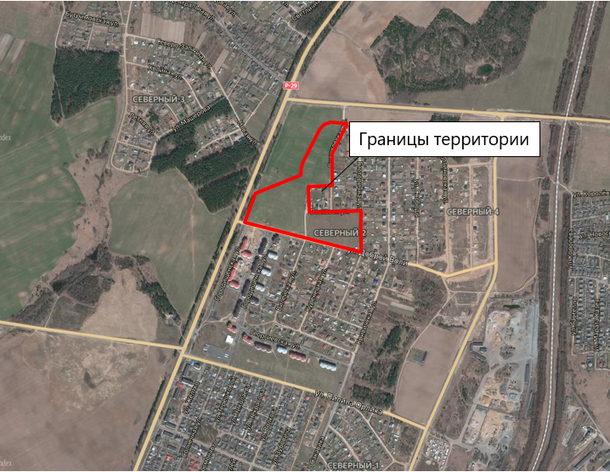

Этапы реализации проекта
Освоение проектируемой территории запланировано в 1 этап – с 2021-го
до 2027-го года.

Основные технико-экономические показатели
Показатели | Единица измерения | Значение
- Население
Общая численность | тыс.чел. | 0,84
- в многоквартирном фонде | -"- | 0,77
- в усадебном фонде | -"- | 0,07
- Жилищный фонд
Всего новое строительство | тыс.м² | 26,0
Всего квартир/домов, в том числе: | ед. | 405 / 19
- многоквартирного типа | тыс.м² / ед. | 23,0 / 405
- в усадебном фонде | -"- | 3,0 / 19
Обеспеченность населения общей площадью | м² / чел.
Всего квартир/домов, в том числе: | ед.
- в многоквартирном фонде | -"- | 30,0
- в усадебном фонде | -"- | 46,0
- Социальная инфраструктура
Учреждение дошкольного образования | мест | 160
Объект обслуживания микрорайонного значения (многофункциональный) | тыс.м² общ. площади | Около 2,0

Архитектурно-пространственное решение и планировочная структура
Архитектурно-пространственное решение и планировочная структура проектируемой территории отвечает современным тенденциям городского развития, соблюдает принцип комплексной застройки жилых образований, способствует привлечению инвестиций в микрорайон.
Разработка детального плана производится с учетом красных линий, существующих и проектируемых инженерных коммуникаций, существующей и проектируемой застройки, планировочных ограничений и границ объекта, интересов смежных землепользователей.
Многоквартирная жилая застройка
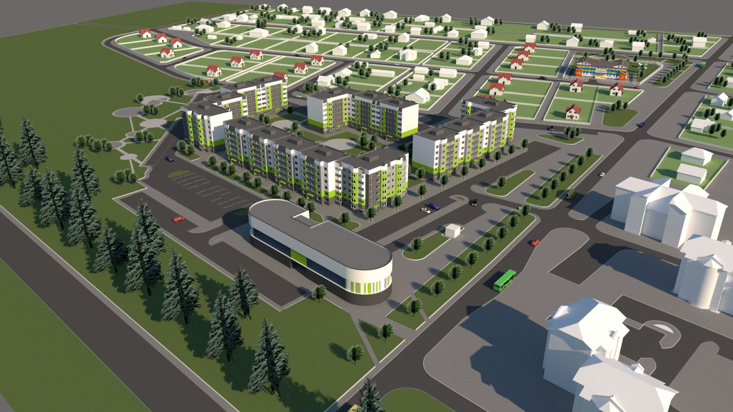
Ограничена:
- с запада – красными линиями автомагистрали Р29;
- с северо-запада – границей ландшафтно-рекреационной зоны;
- с востока – красными линиями ул. Проектируемой (продолжением ул. Вилейской);
- с юга – красными линиями ул. Доброй Воли.
Проектом определена высота многоквартирных жилых домов – до 6 этажей. В пределах нормативных требований применен максимально допустимый процент застройки и максимально допустимая плотность населения.
Предусмотрена рациональная схема транспортно-пешеходного обслуживания с разграничением транспортных и пешеходных потоков и выносом автотранспорта с дворовых территорий. Автостоянки в количестве, соответствующем нормативным требованиям, размещены по внешнему периметру многоквартирной жилой застройки.
Дворовые территории замкнутые; произведен расчет их площади
для последующего проектирования игровых и спортивных площадок, в том числе для детей с ограниченными возможностями, велогаражей, мест отдыха, хозяйственных площадок.
В состав проекта включены мероприятия по созданию непрерывной универсальной безбарьерной среды, адаптированной к ограниченным возможностям физически ослабленных лиц всех категорий.
Усадебная жилая застройка
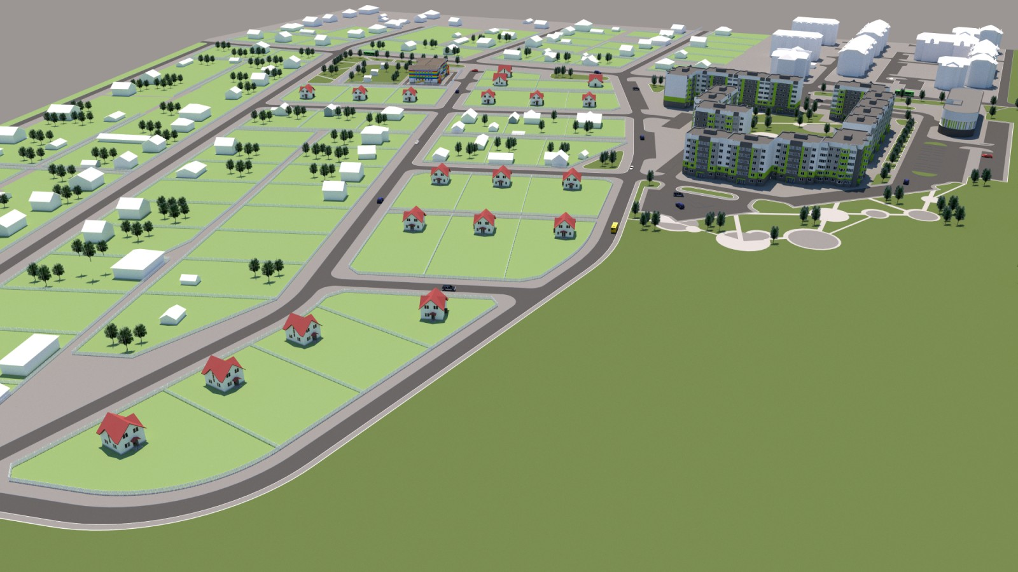
Ограничена:
- с запада – красными линиями ул. Проектируемой (продолжением ул. Вилейской);
- с северо-запада – границей ландшафтно-рекреационной зоны;
- с востока – красными линиями ул. Снежковской;
- с юго-востока – красными линиями ул. Гисторичной;
- с юга – красными линиями ул. Доброй Воли.
Проектом предусмотрено размещение 19 земельных участков для индивидуального жилищного строительства, из них:
10 – в границах улиц Проектируемой (продолжение ул. Вилейской), Снежковской, пер. Снежковского;
9 – в границах улиц Проектируемой (продолжение ул. Вилейской), Весковой, Гисторичной, Доброй Воли.

Социальная инфраструктура
Учреждение дошкольного образования на 160 мест: на юго-востоке микрорайона (перекресток улиц Доброй Воли и Гисторичной).
Объект обслуживания микрорайонного значения (многофункциональный): на юго-западе микрорайона (вдоль ул. Доброй Воли близ автомагистрали Р29, въезд с перекрестка ул. Городищенской).
Порядок и сроки проведения общественного обсуждения:
Общественное обсуждение проводится в период с 6 апреля по 1 мая
2020 г. включительно (через 12 календарных дней с момента публикации извещения и в течение 25 календарных дней).
Ознакомиться с экспозицией проекта можно с 6 апреля по 20 апреля
2020 г. включительно (в течение 15 календарных дней) с 8.00 до 13.00 и с 14.00 до 17.00 в холле райисполкома по адресу: 222410, Минская обл., г. Вилейка,
ул. Партизанская, 40.
Презентация проекта состоится 8 апреля 2020 г. в 18.00 (на третий календарный день с момента начала общественных обсуждений) в зале заседаний райисполкома по адресу: 222410, Минская обл., г. Вилейка, ул. Партизанская, 40.
С материалами проекта можно ознакомиться в период проведения общественного обсуждения:
в электронном виде – на официальном интернет-сайте Вилейского районного исполнительного комитета в рубрике «Общественные обсуждения» (раздел «Строительство и ЖКХ», подраздел «Отдел архитектуры и строительства»);
на бумажном носителе по адресу: 222410, Минская обл., г. Вилейка,
ул. Партизанская, 40 в рабочие дни с 8.00 до 13.00 и с 14.00 до 17.00 и в дни презентации проекта до 19.00.
Контактное лицо – начальник отдела архитектуры и строительства райисполкома Горланов Дмитрий Сергеевич.
тел.: +375 (1771) 5-42-62
e-mail: arh@vileyka.minsk-region.by
в рабочие дни с 8.00 до 13.00 и с 14.00 до 17.00
Замечания и предложения принимаются письменно в период проведения общественного обсуждения:
по средствам почтовой связи;
с использованием электронных средств связи (arh@vileyka.minsk-region.by);
в журнале по проведению общественных обсуждений (в рабочие дни с 8.00 до 13.00 и с 14.00 до 17.00 в холле райисполкома по адресу: 222410, Минская обл., г. Вилейка, ул. Партизанская, 40).
Замечания и предложения, поданные до и после указанных сроков, рассматриваться не будут.
Замечания и предложения будут направлены разработчикам проекта для учета в работе и, в случае необходимости, внесения дополнений и изменений.
Организатор общественного обсуждения в 15-дневный срок после его завершения обеспечивает размещение информации о результатах проведения общественного обсуждения на официальном интернет-сайте Вилейского районного исполнительного комитета http://vileyka.minsk-region.by/ в рубрике «Общественные обсуждения» (раздел «Строительство и ЖКХ», подраздел «Отдел архитектуры и строительства»).

